МУНИЦИПАЛЬНОЕ ОБРАЗОВАНИЕ
ГОРОДСКОЙ ОКРУГ ГОРОД СУРГУТ

АДМИНИСТРАЦИЯ ГОРОДА

ПОСТАНОВЛЕНИЕ

« | 19 | » | 11 | 20 | 19 |  |  | № | 8627

Об утверждении границ
прилегающих территорий
к помещениям общества
с ограниченной ответственностью
«ЗетаСтом», осуществляющего
медицинскую деятельность,
на которых не допускается
розничная продажа алкогольной
продукции

В соответствии с Федеральным законом от 22.11.1995 № 171-ФЗ «О государственном регулировании производства и оборота этилового спирта, алкогольной и спиртосодержащей продукции и об ограничении потребления (распития) алкогольной продукции», постановлением Правительства Российской Федерации от 27.12.2012 № 1425 «Об определении органами государственной власти субъектов Российской Федерации мест массового скопления граждан и мест нахождения источников повышенной опасности, в которых не допускается розничная продажа алкогольной продукции, а также определении органами местного самоуправления границ прилегающих к некоторым организациям и объектам территорий, на которых не допускается розничная продажа алкогольной продукции», решением Думы города от 28.05.2013 № 333-V ДГ «Об определении способа расчета расстояний от некоторых организаций и (или) объектов до границ прилегающих к ним территорий, на которых не допускается розничная продажа алкогольной продукции», распоряжениями Администрации города от 30.12.2005 № 3686 «Об утверждении Регламента Администрации города», от 10.01.2017 № 01 «О передаче некоторых полномочий высшим должностным лицам Админи- страции города»:
1. Утвердить границы прилегающих территорий, на которых не допускается розничная продажа алкогольной продукции:
- к помещению общества с ограниченной ответственностью «ЗетаСтом», осуществляющего медицинскую деятельность, расположенному по адресу: город Сургут, улица Республики, дом 90, согласно приложению 1;
- к помещению общества с ограниченной ответственностью «ЗетаСтом», осуществляющего медицинскую деятельность, расположенному по адресу: город Сургут, улица Университетская, дом 23/5, согласно приложению 2.
2. Управлению документационного и информационного обеспечения разместить настоящее постановление на официальном портале Администрации города.
3. Муниципальному казенному учреждению «Наш город» опубликовать настоящее постановление в средствах массовой информации.
4. Контроль за выполнением постановления возложить на заместителя Главы города Шерстневу А.Ю.

И.о. главы Администрации города Н.Н. Кривцов

Приложение 1
к постановлению
Администрации города
от ____________ № _______

Схема
границ прилегающей территории к помещению общества
с ограниченной ответственностью «ЗетаСтом», осуществляющего
медицинскую деятельность, расположенному по адресу: город Сургут,
улица Республики, дом 90, на которой не допускается розничная
продажа алкогольной продукции

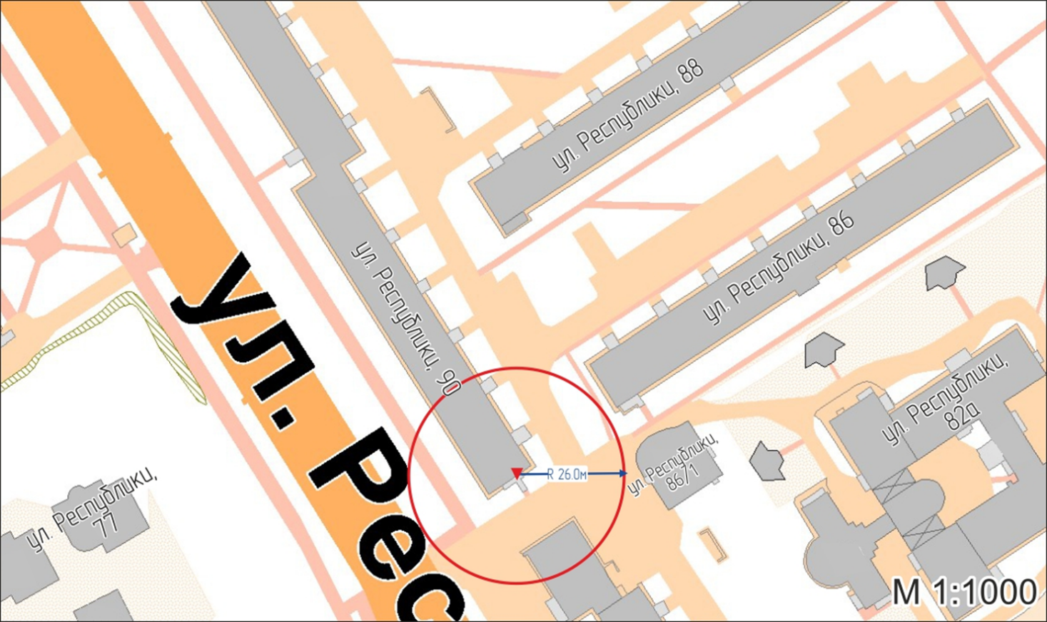

Условные обозначения:

– вход для посетителей в помещение ООО «ЗетаСтом»;
R – радиус в метрах.

Приложение 2
к постановлению
Администрации города
от ____________ № ________

Схема
границ прилегающей территории к помещению общества
с ограниченной ответственностью «ЗетаСтом», осуществляющего
медицинскую деятельность, расположенному по адресу: город Сургут,
улица Университетская, дом 23/5, на которой не допускается
розничная продажа алкогольной продукции

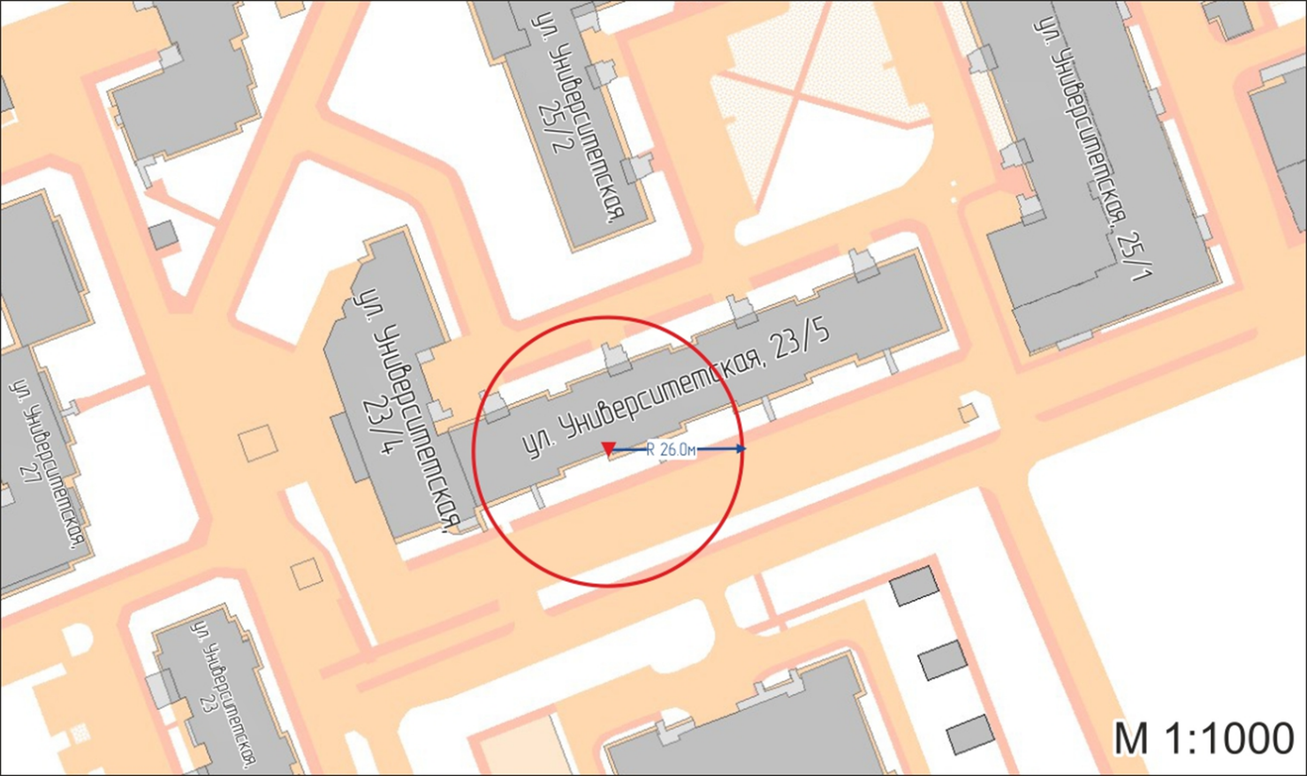

Условные обозначения:

– вход для посетителей в помещение ООО «ЗетаСтом»;
R – радиус в метрах.

